Neuheiten
Juni – Juli 2022

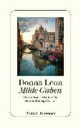 | Donna LEON:  „Milde Gaben“  Elisabetta Foscarini, Jugendfreundin von Brunetti und immer noch eine Schönheit, taucht eines Tages in der Questura auf. Ob Brunetti verdeckt ermitteln könne, wer die Familie ihrer Tochter bedroht? Konkrete Tathinweise fehlen. Wer sollte auch einer Tierärztin Böses wollen und einem Buchhalter, der für eine wohltätige Stiftung gearbeitet hat? Schon will Brunetti das Ganze als übertriebene mütterliche Sorge abtun, da kommt es zu einem Überfall, der menschliche Abgründe offenbart. |  | 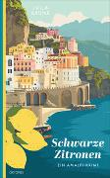 |  | Julia BRUNS:  „Schwarze Zitronen“  Amalfi 1951: Claretta Lépore braucht dringend Arbeit. Ihr Mann Emilio ist im Krieg gefallen, und sie muss ihre vier Söhne allein durchbringen. Ausgerechnet der Capitano der Carabinieri stellt sie schliesslich als Sekretärin ein - dabei hat sie nicht einmal gelernt, eine Schreibmaschine zu bedienen. Aber Claretta ist so klug wie keck. Ehe sie sichs versieht, steckt sie mitten in ihrem ersten Fall: In einem abgelegenen Bauernhaus wurden zwei Leichen gefunden: Milchbäuerin Carmela Maria De Rosa und ihr Mann Tommaso wurden erstochen - ausgerechnet mit einem Kruzifix. Claretta fällt fast vom Glauben ab, als Spadaro ihr das Protokoll diktiert. Nach Feierabend macht sie sich am Tatort selbst ein Bild - und stösst auf einige Ungereimtheiten, die dem Capitano bei der Aufklärung des Falls nützlich sein könnten.
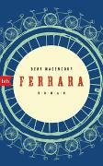 | Bert WAGENDORP:  „Ferrara“  Die vier Jugendfreunde Bart, Joost, David und André treffen sich in Ferrara, Fahrradstadt im Norden Italiens und Perle der Renaissance. Vor fünf Jahren haben sie sich zuletzt gesehen, am Mont Ventoux. Inzwischen sind sie in ihren Fünfzigern, und alle suchen sie nach einer neuen Lebensperspektive: Gemeinsam wollen sie ein Designhotel aufmachen. Doch selbst in Ferrara holt die Realität des Lebens sie ein. Barts Tochter Anna trifft eine Entscheidung, die ihrem Vater gar nicht gefällt, eine alte Fischerhütte im Po-Delta birgt ein düsteres Geheimnis, und Unsterblichkeit bleibt auch hier eine Illusion. |  | 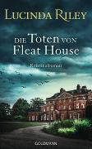 |  | Lucinda RILEY:  „Die Toten von Fleat House“  St. Stephens, ein kleines Internat im idyllischen Norfolk. Eines Tages kommt der 18-jährige Charlie Cavendish in Fleat House, einem der Wohnheime der traditionsreichen Schule, unter mysteriösen Umständen ums Leben. Der Direktor beeilt sich zu erklären, dass es sich um einen tragischen Unfall handelt, aber die Polizei beginnt unter der Leitung von Detective Inspector Jazz Hunter zu ermitteln. Sie versucht, in den verschlossenen Kosmos des Internats vorzudringen, und sie erkennt, dass sie weit in die Vergangenheit zurückgehen muss, wenn sie das Rätsel von Fleat House enthüllen will...
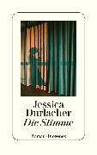 | Jessica DURLACHER:  „Die Stimme“  Eine Somalierin wird Nanny in Zeldas Familie und entpuppt sich als phänomenale Sängerin. Ihr Name ist Amal. Zelda meldet sie bei der Talentshow Die Stimme an. Nach einem glanzvollen Auftritt nimmt Amal vor laufender Kamera ihr Kopftuch ab. Dieser Akt der Befreiung hat Folgen. Zeldas Familie will Amal beschützen und gerät damit in einen Konflikt, der ihre Welt aus den Angeln hebt. |  | 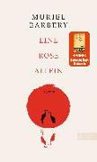 |  | Muriel BARBERY:  „Eine Rose allein“  Rose hat mit ihren vierzig Jahren das Gefühl, noch gar nicht richtig gelebt zu haben. Als Botanikerin kennt sie Blumen, aber sie betrachtet sie nicht; nichts kann sie berühren. Dann reisst ein unerwarteter Anruf sie aus ihrem Alltag: Sie soll für die Testamentseröffnung ihres Vaters nach Kyoto fliegen. Als sie widerwillig zustimmt, ahnt sie nicht, wie sehr das fremde Land mit seinen Tempeln und Zen-Gärten sie aufwühlen wird. Auf der Reise begegnet sie Paul, dem Vertrauten ihres Vaters, dessen Hingabe sie neuen Mut schöpfen lässt. Kann sie sich an seiner Seite auf die Schönheit des Lebens einlassen?
 | Goliarda SAPIENZA:  „Die Kunst der Freude“  Die Geschichte des zwanzigsten Jahrhunderts aus der Perspektive einer aussergewöhnlichen Frau: Modesta ist eine Sizilianerin, die nach Leben dürstet und für ihre Unabhängigkeit kämpft. Sie erlebt das zwanzigste Jahrhundert auf der Suche nach persönlichem Glück und Erfüllung - gegen alle Widerstände. Als grosszügige Freundin, liebende Mutter und leidenschaftliche Liebhaberin begegnet sie dem Leben mit der inneren Grösse, die den Heldinnen und Helden der Weltliteratur eigen ist. |  | 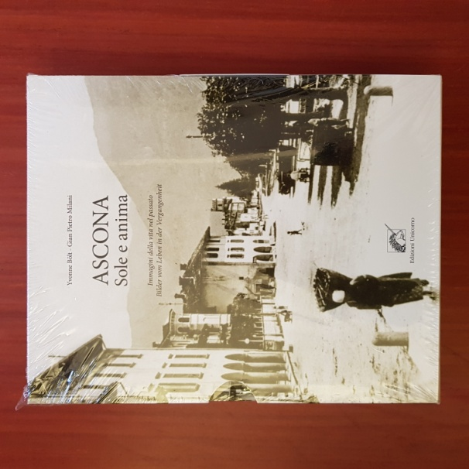 |  | BOELT/MILANI  Ascona - Sole e anima  Bilder vom Leben in der Vergangenheit  Ein Schuber, der in 2 Bänden mehr als 700 Fotos von Ascona versammelt, die zwischen 1850 und 1960 aufgenommen wurden. Die Bände sind thematisch eingeteilt mit zweisprachigem Text (Italienisch/Deutsch)  Ein tolles Zeitdokument und ein ideales Geschenk!
 | James ELLROY:  „Allgemeine Panik“  Ein Leben wie das von Freddy Otash kann nur an einem einzigen Ort enden: im Fegefeuer. Dort sitzt seit nunmehr 28 Jahren der kettenrauchende, trinkende, sexbesessene und alles belauschende Spürhund Hollywoods fest. Otashs Karriere füllt mehrere Leben, sein Leben mehrere Bücher: Marinesoldat im Zweiten Weltkrieg, Polizist beim LAPD, Privatdetektiv, schliesslich in den Fünfzigerjahren wichtigster Redakteur des Boulevardmagazins Confidential, das die kleineren und grösseren Perversionen der amerikanischen Prominenz an die Oberfläche zerrte und mit Lust der Öffentlichkeit zum Fraß vorwarf. Aber jetzt will Freddy endlich raus aus der Vorhölle, und dazu muss er die Wahrheit sagen. |  | 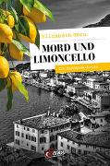 |  | Elizabeth HORN:  „Mord und Limoncello“  im malerischen Örtchen Limone ist die Aufregung gross: ein Mord, noch dazu an einem Polizisten! Ein Affront für Commissario Fabio Angelotti. Er setzt alles daran, den Täter dingfest zu machen - Ehrensache. Das Mordopfer war ein deutscher Kriminalbeamter, der seinen Urlaub mit Ehefrau Charlotte am Gardasee verbrachte. Kurzerhand nimmt der Commissario gemeinsam mit der schönen Witwe die Fährte auf.  Schnell zeigt sich, dass Charlottes Mann zu einem ungelösten Fall aus der Mussolini-Zeit recherchierte. Welchem Geheimnis war er auf der Spur?
 | TASCHENBUCH DES MONATS:  „Sieben Leben“  Sie haben sieben Leben, einen siebten Sinn und sind auf allen Kontinenten unterwegs. Eine brasilianische Katze, eine japanische, amerikanische, eine, die bis in die Antarktis wollte - Katzen sind überall und überraschen immer wieder aufs Neue. Geschichten von John Updike, Meir Shalev, Benedict Wells, Doris Lessing, Ingrid Noll, Tim Krohn, Julia Franck und vielen mehr. Mit exklusiven Geschichten von Donna Leon und Liaty Pisani |  | 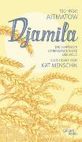 |  | KLASSIKER DES MONATS:  Tschingis AITMATOW:  „Djamila“  Als sie Danijar singen hört, verändert sich Djamilas Blick auf ihn - und ihr Leben: Im Lied des verschlossenen Kriegsinvaliden offenbaren sich tiefe Sehnsucht, Schmerz und die Liebe zur Welt. Wie durch Zauber erhellt seine Stimme die sommerliche Augustnacht in den Bergen Kirgisiens. Djamila, deren Mann kurz nach der Hochzeit in den Krieg gezogen ist, beginnt, sich rettungslos in ihn zu verlieben.

